BÀI 38.
BẢO VỆ TÀI NGUYÊN SINH VẬT VIỆT NAM
Câu 1. Nêu giá trị của tài nguyên sinh vật nước ta
Gợi ý làm bài
- Tài nguyên thực vật nước ta có nhiều giá trị to lớn.
+ Nhóm cây cho gỗ bên đẹo và rắn chắc: đinh, lim, sến, táu, lát hoa, cẩm lai, gụ,…
+ Nhóm cây cho tinh dầu, nhựa, ta-nanh và chất nhuộm: hồi, màng tang, hoàng đàn, sơn, thông, dầu, tram, củ nâu, dành dành,…
+ Nhóm cây thuốc: tam thất, xuyên khung, ngũ gia bì, nhân trần, ngải cứu, quế, hồi, thảo quả,…
+ Nhóm cây thực phẩm: nấm hương, mộc nhĩ, măng, tram, hạt dẻ, củ mài,…
+ Nhóm cây làm nguyên liệu sản xuất thủ công nghiệp: song, mây, tre, trúc, nứa, giang,…
+ Nhóm cây cảnh và hoa: si, sanh, đào, vạn tuế…, các loại hoa: hồng, cúc, phong lan,…
- Các loài động vật cũng có giá trị rất lớn. Động vật cho ta nhiều sản phẩm để làm thức ăn, làm thuốc và làm đẹp cho con người.
Câu 2. Tại sao cần phải bảo vệ tài nguyên rừng ở nước ta ?
Gợi ý làm bài
Cần phải bảo vệ tài nguyên rừng ở nước ta vì:
- Rừng có vai trò to lớn về mặt kinh tế, sinh thái.
- rừng nguyên sinh ở Việt Nam hiện còn rất ít, phổ biến là kiểu rừng thưa mọc lại pha tạp hoặc trảng cỏ khô cằn. Có tới mười triệu ha đất trống đồi trọc di bị mất rừng.
- Tỉ lệ che phủ rừng rất thất, hiện nay chỉ đạt 35 – 38% diện tích đất tự nhiên.
- Chất lượng rừng giảm sút. Những loài cây to, gỗ tốt như: đinh, lim, sến, táu, lát hoa, sao, trắc, mun, gụ, giáng hương,…đã cạn kiệt.
Câu 3. Tại sao nguồn lợi hải sản ở nước ta bị giảm sút rõ rệt?
Gợi ý làm bài
Nguồn lợi hải sản nước ta bị giảm sút rõ rệt là do:
- Việc đánh bắt quá mức, nhất là đánh bắt gần bờ.
- Sử dụng các phương tiện đánh bắt có tính chất hủy diệt nguồn lợi hải sản (thuốc nổ, hóa chất độc, điện,…).
- Tình trạng ô nhiễm môi trường nước, nhất là vùng của sông, ven biển.
Câu 4. Tại sao nguồn lợi hải sản ở nước ta bị giảm sút rõ rệt?
Gợi ý làm bài
Phải đặt vấn đề bảo vệ tài nguyên động vật ở nước ta, bởi vì:
- Nhiều loài động trên cạn bị tuyệt chủng hoặc đứng trước nguy cơ tuyệt chủng do con người săn bắt và do nạn phá rừng bừa bãi, đã làm mất đi nhiều nguồn gen động vật quý hiếm.
- Nguồn lợi hải sản cũng bị giảm sút đáng kể.
Câu 5. Trình bày sự suy giảm tài nguyên rừng và hiện trạng rừng cùng với các biện pháp bảo vệ tài nguyên rừng ở nước ta.
Gợi ý làm bài
a) Suy giảm tài nguyên rừng và hiện trạng rừng
- Ngày nay rừng nguyên sinh ở Việt Nam còn rất ít, phổ biến là các kiểu rừng thưa mọc lại pha tạp hoặc trảng cỏ khô cằn.
- Có tới mười triệu ha đất trống đồi trọc do bị mất rừng.
- Tỉ lệ che phủ rừng rất thấp, hiện nay chỉ đạt 35 – 38% diện tích đất tự nhiên.
- Chất lượng rừng giảm sút. Nhiều loài cây to, gỗ tốt như: đinh, lim, sến, táu, lát hoa, sao, trắc, mun, gụ, giáng hương,…đã cạn kiệt.
b) Biện pháp bảo vệ tài nguyên rừng
- Phấn đấu nâng độ che phủ rừng lên 45 – 50%, vùng núi dốc phải đạt 70 – 80%.
- Thực hiện những quy định về nguyên tắc quản lí, sử dụng và phát triển đối với 3 loại rừng: rừng phòng hộ, rừng đặc dụng, rừng sản xuất.
+ Đối với rừng phòng hộ: có kế hoạch, biện pháp bảo vệ, nuôi dưỡng rừng hiện có, trồng rừng trên đất trống, đồi trọc.
+ Đối với rừng đặc dụng: bảo vệ cảnh quan, đa dạng về sinh vật của các vườn quốc gia và các khu bảo tồn thiên nhiên.
+ Đối với rừng sản xuất: đảm bảo duy trì phát triển diện tích và chất lượng rừng, duy trì và phát triển hoàn cảnh rừng, độ phì và chất lượng đất rừng.
- Triển khai luật bảo vệ và phát triển rừng. Nhà nước đã tiến hành giao quyền sử dụng đất và bảo vệ rừng cho người dân.
Câu 6. Nêu một số nguyên nhân làm suy giảm tài nguyên rừng nước ta.
Gợi ý làm bài
- Chiến tranh hủy diệt.
- Cháy rừng.
- Chặt phá, khai thác quá sức tái sinh của rừng.
Câu 7. Trình bày những biểu hiện suy giảm và các biện pháp bảo vệ đa dạng sinh học ở nước ta.
Gợi ý làm bài
- Những biểu hiện suy giảm: suy giảm về số lượng loài, các hệ sinh thái và nguồn gen quý hiếm.
- Biện pháp bảo vệ:
+ Xây dựng và mở rộng hệ thống vườn quốc gia, các khu bảo tồn thiên nhiên.
+ Ban hành Sách đỏ Việt Nam nhằm bảo vệ nguồn gen động, thực vật quý hiếm khỏi nguy cơ tuyệt chúng.
+ Quy định trong việc khai thác để sử dụng lâu dài các nguồn lợi sinh vật của đất nước.
Câu 8. Cho bảng số liệu sau:
Diện tích rừng của Việt Nam qua các năm
(Đơn vị: triệu ha)
Năm | 1943 | 1983 | 2005 | 2011
Tổng diện tích rừng | 14,3 | 7,2 | 12,7 | 13,5
a) Biết diện tích phần đất liền và hải đảo của cả nước khoảng 33,1 triệu ha, hãy tính độ che phủ rừng nước ta (%) trong các năm nói trên.
b) Vẽ biểu đồ thể hiện độ che phủ rừng của nước ta giai đoạn 1943 – 2011.
c) Dựa vào bảng số liệu, hãy nhận xét về sự thay đổi diện tích thời kì 1943 – 2011. Nêu hậu quả của việc suy giảm tài nguyên rừng và các biện pháp bảo vệ rừng nước ta.
Gợi ý làm bài
a) Tính tỉ lệ độ che phủ rừng
Độ che phủ rừng (%) = | Diện tích rừng | x 100
Độ che phủ rừng (%) = | Diện tích đất tự nhiên | x 100
Độ che phủ rừng của Việt nam qua các năm
(Đơn vị; %)
Năm | 1943 | 1983 | 2005 | 2011
Tổng diện tích rừng | 43,3 | 21,8 | 38,5 | 40,9
b) Vẽ biểu đồ
Biểu đồ thể hiện độ che phủ rừng của nước ta giai đoạn 1943 – 2011
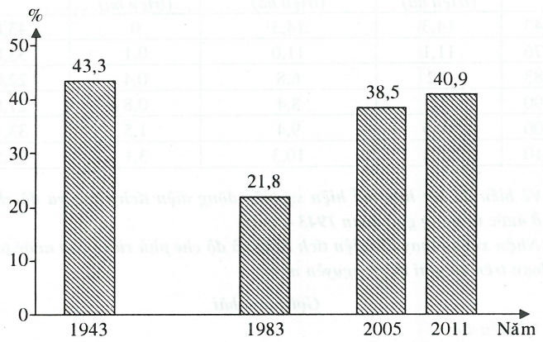
c) Nhận xét, hậu quả của việc suy giảm tài nguyên và các biện pháp bảo vệ rừng nước ta
* Nhận xét
- Từ năm 1943 đến năm 2011, diện tích rừng nước ta giảm (dẫn chứng).
- Hướng thay đổi khác nhau giữa các giai đoạn:
+ Từ năm 1943 đến năm 1983, diện tích rừng Việt Nam giảm, từ 14,3 triệu ha xuống còn 7,2 triệu ha, giảm 7,1 triệu ha do chiến tranh tàn phá và do khai thác bừa bãi.
+ Từ năm 1983 đến năm 2011, diện tích rừng Việt Nam ngày càng tăng, từ 7,2 triệu ha (năm 1983) lên 13,5 triệu ha (năm 2011), tăng 6,3 triệu ha do đẩy mạnh công tác bảo vệ và trồng mưới rừng.
* Hậu quả của việc suy giảm tài nguyên rừng
- Làm cho hệ sinh thái rừng bị phá hoại, thiên tai ngày càng khắc nghiệt (lũ lụt, hạn hán,…).
- Làm suy giảm các nguồn lợi kinh tế (tài nguyên sinh vật, đất đai, các cảnh quan thiên nhiên có giá trị du lịch,…).
* Biện pháp bảo vệ rừng: khai thác, sử dụng đất hợp lí đi đôi với bảo vệ và phát triển vốn rừng,…
Câu 9. Cho bảng số liệu sau:
Biến đổi diện tích rừng và độ che phủ rừng ở nước ta, giai đoạn 1943 – 2010
Năm | Tổng diện tích có rừng  (triệu ha) | Diện tích rừng tự nhiên  (triệu ha) | Diện tích rừng trồng  (triệu ha) | Độ che phủ  (%)
1943 | 14,3 | 14,3 | 0 | 43,8
1976 | 11,1 | 11,0 | 0,1 | 33,8
1983 | 7,2 | 6,8 | 0,4 | 22,0
1990 | 9,2 | 8,4 | 0,8 | 27,8
2000 | 10,9 | 9,4 | 1,5 | 33,1
2010 | 13,4 | 10,3 | 3,1 | 39,5
a) Vẽ biểu đồ kết hợp thể hiện sự biến động diện tích rừng và độ che phủ rừng ở nước ta trong giai đoạn 1943 – 2010.
b) Nhận xét sự thay đổi diện tích rừng và độ che phủ rừng của nước ta trong giai đoạn trên và giải thích nguyên nhân.
Gợi ý làm bài
a) Vẽ biểu đồ
Biểu đồ thể hiện sự biến động diện tích rừng và độ che phủ rừng ở nước ta trong giai đoạn 1943 - 2010
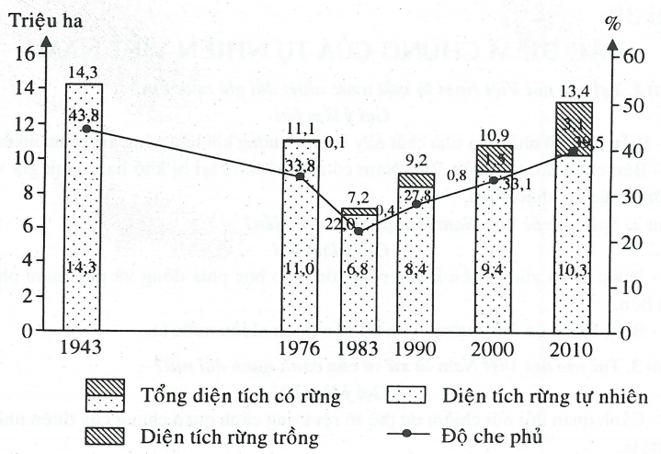
b) Nhận xét và giải thích
- Tổng diện tích rừng của nước ta có nhiều biến đổi do sự biến đổi của diện tích rừng tự nhiên và diện tích rừng trồng.
- Sự biến đổi tổng diện tích rừng làm cho độ che phủ rừng của nước ta cũng có sự biến đổi tương ứng.
- Năm 1943, diện tích rừng nước ta hoàn toàn là rừng tự nhiên, chưa có rừng trồng.
- từ năm 1943 đến năm 1983, diện tích rừng trồng tang 0,4 triệu ha, diện tích rừng tự nhiên giảm 7,5 triệu ha nên tổng diện tích rừng của nước ta trong giai đoạn nay giảm 7,1 triệu ha (từ 14,3 triệu ha năm 1943 xuống cón 7,2 triệu ha năm 1983), trung bình mỗi năm mất đi 0,18 triệu ha rừng. Tổng diện tích có rừng giảm làm cho độ che phủ rừng cũng giảm theo và giảm đi 21,8%.
Nguyên nhân: Do khai thác quá mức, đốt rừng làm rẫy, chiến tranh, cháy rừng.
- Từ 1983 đến năm 2010, diện tích rừng trồng tang 2,7 triệu ha, diện tích rừng tự nhiên ngày càng được phục hổi, tang 3,5 triệu ha. Vì vậy tổng diện tích rừng của nước ta trong giai đoạn này tang 6,2 triệu ha, khiến cho độ che phủ rừng của nước ta cũng tăng 17,5%.
Nguyên nhân: do chính sách bảo vệ rừng và đẩu mạnh việc trồng rừng,
- Sự biến động diện tích rừng tự nhiên và diện tích rừng trồng chứng tỏ chất dượng rừng của nước ta giảm.

